Recette Boisson

**Herbalife, les soirs d’occasion**

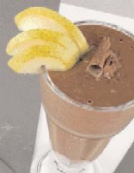

Certains plats sont si bons qu’ils ne peuvent qu’être partagés. Cette mousse en fait partie ! Battez-la au fouet puis laissez-la reposer toute une nuit au réfrigérateur. Vous serez étonné(e) du résultat – une mousse au chocolat onctueuse mariée à la douceur de la poire.

**Recette Mousse Marbrée Chocolat Poire (2 personnes):** 

* 2 Portions de Formula 1 Herbalife - Préparation pour Boisson Nutritionnelle Instantanée aux Protéines, parfum Chocolat
* 1 Boîte de Poires
* 2 Blancs d’oeufs
* 100 ml de lait demi-écrémé

Soit, environ 352 Calories (176 par portion)